Образовательное учреждение высшего образования
«Южно-Уральский институт управления и экономики»

НАУЧНО–ИССЛЕДОВАТЕЛЬСКАЯ РАБОТА

«Государственно-частное партнерство в сфере культуры: проблемы практической реализации»

Автор: Шевцова Виктория Владимировна, студентка 2 курса (направление «Дизайн»)
Научный руководитель: Нагорная М.С., к.и.н

Челябинск, 2018
Оглавление

Введение 4 ст.
1.Зарубежный опыт государственно-частного партнерства в сфере культуры
4-12 ст.
2. Практика государственно-частного партнёрства в сфере сохранения культурного наследия России.………………………………………………………………………………………13-19 ст.
Заключение 20-21 ст.
Список литературы 22-23 ст.

Введение

Актуальность. Культурное наследие – это не только духовное послание прошлых лет, но и мощный ресурс для устойчивого развития и качества современной жизни, особенно посредством возможностей культурного туризма. На 2017 г. в Едином государственном реестре объектов культурного наследия народов РФ зарегистрировано более 36 тыс. памятников истории и культуры. Из них в хорошем состоянии находится 14,27% объектов, в удовлетворительном – 57,06%, в неудовлетворительном – 20,7%, в аварийном – 5,88%, в руинированном – 2,09%. Тенденция утраты объектов культурного наследия удручает: до 150-200 объектов гибнет ежегодно, что может привести к необратимым негативным последствиям.
Одной из возможностей сохранить культурное достояние России, накопленное веками, на наш взгляд, является использование механизмов государственно-частного партнёрства (далее – ГЧП). Основание для подобных утверждений дает положительный опыт реконструкции, реставрации и строительства культурных объектов с активным привлечением частного капитала в зарубежных странах и ряде регионов России.
Современный мировой опыт показывает важность и актуальность партнерских отношений государства и бизнеса, для государства государственно-частное партнерство является способом привлечения частного капитала к финансированию национально-значимых проектов. Весьма успешно механизмы ГЧП работают в таких прибыльных сферах бизнеса, как транспорт или жилищно-коммунальное хозяйство, но, к сожалению, в сфере, сохранения объектов культурного наследия, бизнес пока не готов вкладывать деньги на взаимовыгодных с государством условиях. Депутаты и эксперты считают, что нужно сформировать благоприятный климат, чтобы заинтересовать инвесторов в финансировании таких проектов, ведь только на бюджетные деньги невозможно воссоздать былую красоту купеческих усадеб и архитектурных ансамблей.
Особенно актуальна проблема сохранения культурного наследия, на наш взгляд, в Челябинской области, где из более, чем 700 объектов, значительная часть нуждается в реконструкции, и мы считаем, что использование механизмов государственно-частного партнерства, несомненно, смогло бы улучшить ситуацию
Объектом исследования является государственно-частное партнёрство в сфере культуры
Предмет – нормативные, институциональные и финансовые аспекты практической реализации ГЧП в сфере культуры в России и за рубежом.
Цель работы – рассмотреть возможности Государственно-частного партнёрства в сфере культуры, выявить проблемы практической реализации в РФ.
Конкретизируя цель, в работе ставятся и решаются следующие задачи:
- проанализировать Концепции и правовые основы ГЧП;
- изучить зарубежный опыт государственно-частного партнерства в культурной сфере;
- показать реализацию принципа государственно-частного партнерства в сфере сохранения объектов культурного наследия в Российской Федерации, выявить проблемы деятельности ГЧП;
- доказать, что культурные достопримечательности Челябинской области - перспективный объект ГЧП;
Методы исследования: исторический, типологический, сравнительный, источниковедческий, приемы сравнительного исторического и межстранового анализа, экспертные суждения.

- Зарубежный опыт государственно-частного партнерства в сфере культуры

В западной практике понятие государственно-частного партнерства (ГЧП) «Public-PrivatePartnership» (PPP) используется в узком смысле как инструмент привлечения бизнеса к выполнению государственных и муниципальных задач, связанных с предоставлением публичных услуг, развитием общественной инфраструктуры, осуществлением крупных и сложных проектов развития технологий. Общее понимание Public-PrivatePartnershipв международных рамках основывается на Декларации тысячелетия ООН, принятой в 2000 г., и подтвержденной на Монтерейском консенсусе Международной конференции по финансированию развития2002 г., в соответствии с которыми цель ГЧП – осуществление общественно-значимых проектов, а именно: финансирование, строительство, модернизация, управление, эксплуатация инфраструктурных объектов и оказание социальных услуг.

Зарубежный опыт реализации проектов с применением механизмов взаимодействия государства и частного бизнеса работает уже длительное время и постоянно совершенствуется. Безусловными лидерами по количеству соглашений ГЧП в Европе являются Великобритания – 39%, Франция – 17%, Германия – 13%, Испания – 12%, доля прочих стран составляет 19%. Первое место Великобритании обуславливается фактором первопроходца, она первая использовала механизм партнерства бизнеса и государства. Рассматривая историю развития ГЧП в Великобритании, стоит отметить, что первые проекты появились в 1981 г. в связи с перестройкой лондонских доков, в 1992 г. правительство Дж. Мейджора объявило о новой форме ГЧП – «Частная финансовая инициатива» (PFI – РrivateFinanceInitiative), заключающейся в том, чтобы передать частному сектору функции финансирования строительства (эксплуатации, реконструкции, управления и т.п.) государственных объектов производственной и социальной сферы.
Важным аспектом в реализации проектов ГЧП за рубежом, на наш взгляд, является создание нормативно-правового поля. В 1992 г. появилась первая директива Европейского союза (ЕС), в которой формулировались правила и процедуры по предоставлению контрактов частным компаниям в сфере общественных услуг; в 1993 г. были опубликованы директивы ЕС, связанные с предоставлением прав частному сектору в некоторых отраслях, составлявших государственную монополию; часть вопросов, касающихся ГЧП, затрагивалась в нормативных актах ЕС по либерализации отдельных отраслевых рынков: электроэнергии, газа, железных дорог; в 2004 г. была выпущена Зелёная книга “Государственно-частное партнёрство и законодательство сообщества по государственным контрактам и концессиям”, в которой была сделана попытка обобщить подходы государств – членов ЕС к ГЧП: терминологии, особенностям законодательства, используемым механизмам.

На наш взгляд, важным фактором успешности реализации проекта ГЧП является выбор модели сотрудничества власти и бизнеса. Всемирный банк (TheWorldBank) предложил следующую классификацию моделей ГЧП.

Рисунок 1. Классификация моделей ГЧП
Основными действующими моделями ГЧП за рубежом являются контракты на управление и аренду, концессии, проекты с чистого листа и передача активов. Контракты на управление и аренду (ManagementandLeaseContracts)подразумевают, что частная компания получает в управление или на условиях аренды принадлежащую государству собственность на определенный период времени за арендную плату, операционный риск ложится на частную компанию, инвестиции осуществляет государство. Концессии (Concessions) –соглашение, заключаемое между государством и частным бизнесом, особенность которого заключается в том, что государство остается полноправным владельцем собственности, но при этом обязует частного партнера в течении определенного времени выполнять функции, оговоренные в соглашение, при этом наделяя бизнес соответствующими правами. Проекты с чистого листа (GreenfieldProjects) предполагают новое строительство под руководством государства и при активном участии частных фирм. Передача активов (Divestitures)– частная компания приобретает часть пакета акций предприятия, находящегося в государственной/муниципальной собственности, управление предприятием может переходить к частной компании либо оставаться за государством.
Приоритетная отрасль, которая выбирается для привлечения в нее инвестиций с помощью ГЧП, зависит от социально-экономического уровня развития страны и реализуемой политики государства. Анализ 915 случайно выбранных проектов ГЧП в государствах с различным уровнем развития экономики показал, что в странах “Большой семерки” на 1-м месте находится сфера здравоохранения (184 из 615 проектов, или 29,92 %), на втором месте расположилась сфера образования – (138 проектов), на третьем автодороги –(92 проекта). Исследование ГЧП в отдельных странах продемонстрировало, что в каждой стране свои приоритеты: в США это автодороги (32 из 36 проектов), в Великобритании – здравоохранение (123 из 352) и образование (113 из 352), в Германии – образование (24 из 56), в Италии, Канаде и Франции – здравоохранение.
Сфера культуры в западных странах рассматривается в качестве одного из важных секторов экономики –cultural (creative) industries (креативная экономика). Согласно данным Всемирного банка, доля творческой экономики составляет около 7% мирового ВВП. Согласно данным ООН, годовой прирост креативной экономики составляет не менее 8,7%. В России доля этого сектора составляет 6% ВВП, в США в два раза больше [4]. Существует множество успешно реализованных проектов в данной сфере: строительство и реконструкция Эйфелевой башни, Бруклинского моста, реставрация Колизея (финансируется производителем обуви Tod’s), фонтана Треви (частный инвестор –дом высокой моды Fendi), Геркуланума, к сожалению, кроме упоминания развернутых данных по этим проектам нет.
Наиболее ярким, на наш взгляд является сохранение объекта Всемирного наследия археологического резервата Помпеи. Ориентировочная стоимость долгосрочного проекта реконструкции – 140 млн. долларов, часть суммы была перечислена из средств Евросоюза, часть из бюджета Италии, премьер-министр Италии Маттео Ренци (MatteoRenzi) призвал местных бизнесменов вложить средства в восстановление Помпеи: «Италия – культурна страна. И поэтому я взываю к бизнесменам. Чего вы ждете? Идеологические соображения насчет невозможности частного финансирования культурных объектов должны быть исключены».
Благодаря ГЧП уже восстановлены: древняя канализационная сеть (688.000€), 80% кровли(505.000€), подъездные пути (1.700.000€), выделены средства для обслуживания (421.000€)

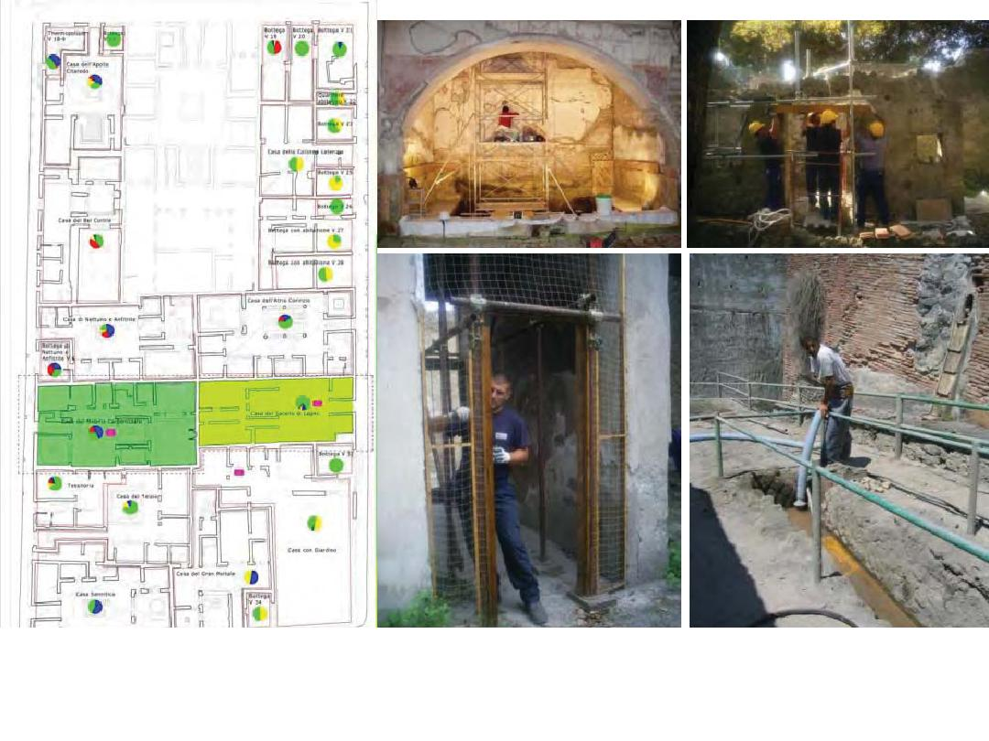

Рисунки 2. Процесс реставрации, Помпеи
Благодаря ГЧП совместными усилиями предотвращена гибель выдающегося памятника древности, не имеющего аналогов в мире, Генеральный директор ЮНЕСКО Ирина Бокова отметила: «только усилия, предпринимаемые в тесном сотрудничестве с местными органами власти и бизнес-сообществами позволили сохранить уникальный культурный объект»
В данной статье мы хотим рассмотреть проекты ГЧП в сфере культуры, реализуемые не только в Европе и США, но и в странах Африки, Ближнего Востока.
Ярким примером успешно реализованного проекта ГЧП является реконструкция
древнего города Дарб аль-Ахмара и парка Аль-Азхар в Каире (Египет), позволившая оживить один из самых бедных и наиболее проблемных районов города и привлечь миллионы туристов.
До начала строительства на месте будущего парка была городская свалка мусора - 30 гектар (74 акра), существовавшая более 500 лет. Соглашение о партнерстве между государственным и частным секторами предусматривало, что Правительство Каира предоставляет AgaKhanTrustforCulture возможность реконструировать, управлять и эксплуатировать парк "Азхар" на 25 лет, с правом пересматривать соглашение каждые пять лет. ГЧП рассчитывало, что доходы от продажи билетов, пунктов питания, торговли сувенирами будут разделены 50/50 между KhanTrustforCulture и губернаторством.
После реконструкции парк стал «зелёными лёгкими» и одной из главных достопримечательностей Каира:655 тысяч растений и деревьев, озера и три пресноводных искусственных водоема, которые обеспечивают Каир чистой водой; музей, ресторан и кафе, площадка для детей, игровые поля, амфитеатр и сцена; сады парка украшены колоннами, фонтаны инкрустированы разноцветной каменной кладкой в стиле мамлюков и в исламском стиле – вот неполный перечень восстановленных объектов.

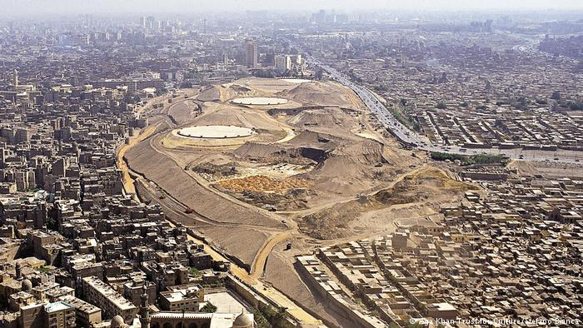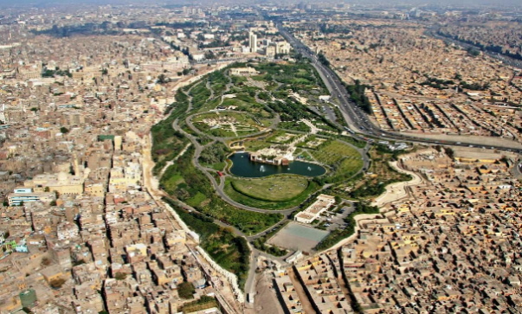

Рисунки 3. Парк Аль-Азхар, Каир
Проект в размере 30 млн. долл. США стал катализатором позитивных изменений. Часть доходов от Аль-АзхараAgaKhanTrustforCulture выделил на новый проект ГЧП – реставрацию Дарб аль-Ахмар (Старый Каир), уже восстановлены ворота Фатимида, стены Айюбида, мечеть Мамлюка – богатый массив памятников, свидетельствующих о тысячелетней истории Египта.
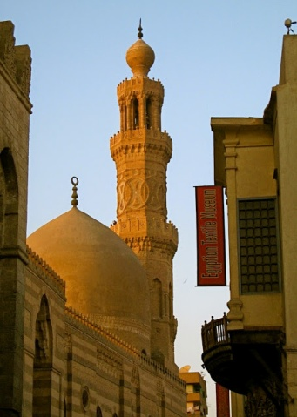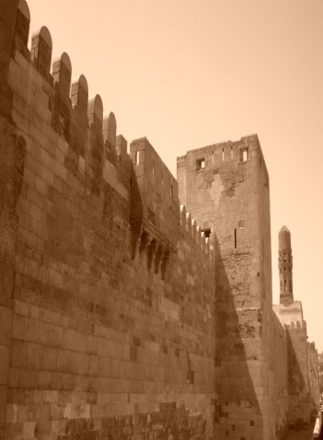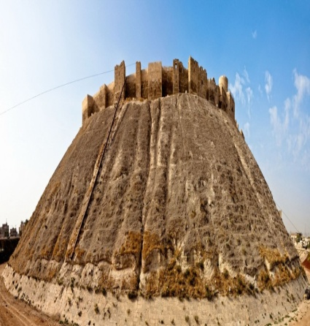
Рисунки 4. Мечеть Мамлюка, ворота Фатимида, стены Айюбида, Каир
Проект ГЧП предусматривал помимо восстановления памятников и общественных пространств поддержку социально-экономических инициатив населения, программы в области здравоохранения и образования, восстановление жилья, микрокредитование и профессиональную подготовку: обучение прошли 175 местных мастеров,
воссозданы два здания, в которых сейчас ведется художественная и музыкальная подготовка 400 детей, восстановлены три общественных открытых пространства, 121 дом,заасфальтировано5500$м^{2}$ улиц, смонтировано 3,1 км подземной канализации, созданоболее 1100 рабочих мест.
Еще один успешный проект ГЧП был реализован в Кабуле (Афганистан) – реставрация Старого города и паркового комплекса Баге Бабур.В процессе реконструкции парка были исследованы и восстановлены из аутентичных материалов внешние стены, высажены новые деревья (вишня, кипарис и гранат), отреставрирован королевский дворец, возведены террасы и дорожки согласно первоначальному плану Бабура, отреставрированы или построены заново многие другие исторические здания, что привлекло в Баге-Бабурмножество посетителей. В рамках проекта частный партнер привлек более 700 миллионов долларов США для экономического и социального развития Афганистана, ГЧП предоставило населению Кабула рекреацию для отдыха, культурных мероприятий и, что еще важнее, место для социализации, которое позволяет многим афганцам получить надежду на лучшее будущее.
.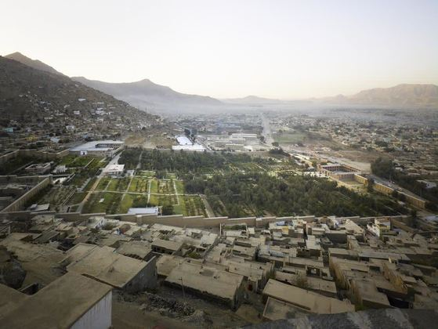 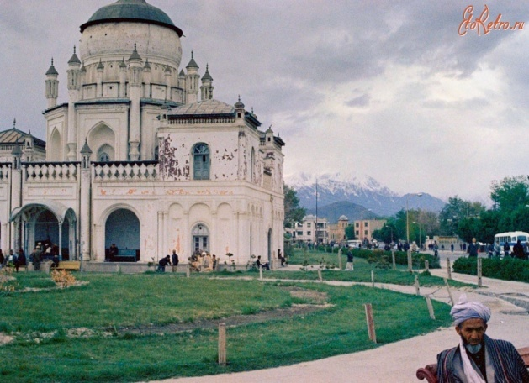
Рисунки 5. Город Баге Бабур, Афганиста
Реконструированный Баге Бабур начал свою деятельность в 2007 г. в настоящее время наблюдается устойчивый рост числа посетителей, через три года объект вышел на самоокупаемость и стал приносить прибыль–в 2012 г.сад посетили более 400 000 человек, что позволило получить доход в размере 39 000 долларов США. Данный проект, зародившись как пилотный в Афганистане, сегодня является моделью успешного ГЧП в других регионах страны.
Сохранение мавзолея Тимура Шаха XVIII века – еще один успешно реализованный проект ГЧП, включающий в себя восстановление исторической достопримечательности в торговом центре города, подготовку афганских специалистов и ремесленников и мелиорацию большого сада вокруг объекта культурного наследия. Главным в проекте помимо реконструкции стала реализация масштабной стратегии по повышению качества жизни жителей и восстановлению города, это целый ряд природоохранных мероприятий, мер по улучшению условий жизни населения, программы развития общин, профессиональной подготовки и переподготовки, модернизация улиц и поддержка инициатив в области планирования, а также обучение грамотности женщин. Доходы первоначального проекта активно используются для покрытия расходов на модернизацию различных районов города. На сегодняшний день побочными результатами проекта ГЧП стали: ремонт и новая постройка 7.5 км подземных и поверхностных стоков; заасфальтированы более 22 000 $м^{2}$пешеходных дорожек и улиц; восстановлено11 домов, 15 общественных зданий и 2 открытых общественных места; более 30 000 жителей получили работу; более 150 молодых мужчин, приняв участие в качестве плотников, каменщиков и штукатурщиков, работая рядом с высококвалифицированными афганскими мастерами, прошли переподготовку или повысили свою квалификацию.

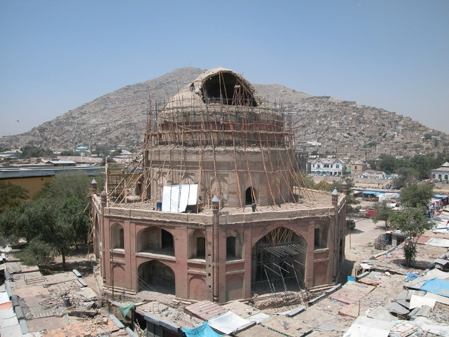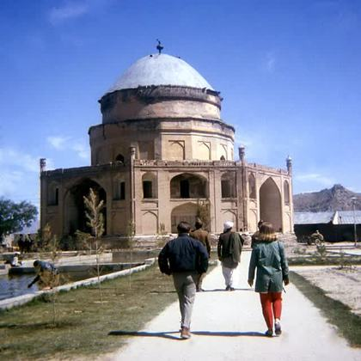

Рисунки 6. Мавзолей Тимура Шаха XVIII века, Афганистан

Реставрация Национального парка Бауле в Мали – еще один проект ГЧП по сохранению культурного наследия, успешно реализованный KhanTrustforCulture. В ходе реализации проекта удалось сохранить оазис в безжизненной пустыне, спасти от разрушения археологические памятники эпохи палеолита. В соответствии с миссией KhanTrustforCulture парк без долгосрочного плана по содержанию и развитию мог стать просто обузой для государства, KhanTrustforCulture подписал 25-летнее соглашение с Министерством культуры Мали и Министерством охраны окружающей среды, в котором изложена стратегия развития Национального парка Мали. После реконструкции парк был открыт в 2012 г., с того времени уже более чем 420,000 человек посетили его. В парке, объединяющем Национальный музей и Ботанический сад в единое культурно-экологическое пространство, можно понаблюдать за птицами и животными в естественной среде, там же проходят занятия фитнесом, можно покататься на велосипеде и полазать по горам, в парке проводятся познавательные экскурсии для школьников и туристов.

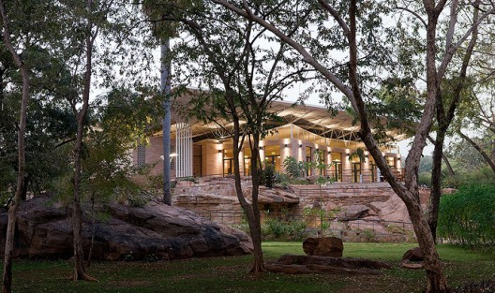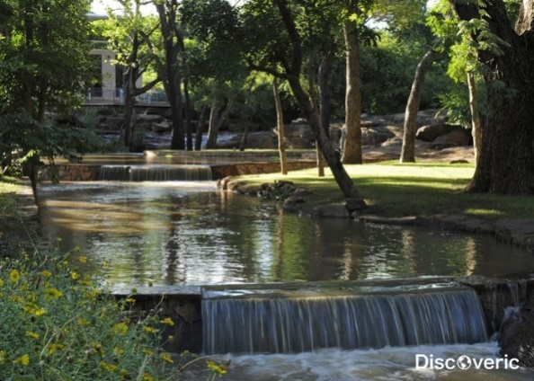

Рисунки7. Национальный парк Бауле, Мали

В 2006 г. Фондом был подписал контракт ГЧП с Министерством культуры Мали сроком на пять лет для восстановления Великих мечетей Дженне и Мопти и мечети Джингарей-бер в Тимбукту. После завершения реставрации Великой мечети Мопти в 2006 г. KhanTrustforCultureо осуществил программу восстановления Мали, которая направлена на повышение качества городской среды и уровня жизни жителей, проживающих в окрестностях мечети. В результате осуществления проекта ГЧП построено 1 общественное здание, заасфальтировано 4675$м^{2}$ дорог, отремонтировано 1,235 м подземных стоков, засажено200$м^{2}$открытого пространства, к реализации проекта привлечено более 3000 человек в качестве обслуживающего персонала, 320 неквалифицированных рабочих обучены кладке кирпича и плитки.

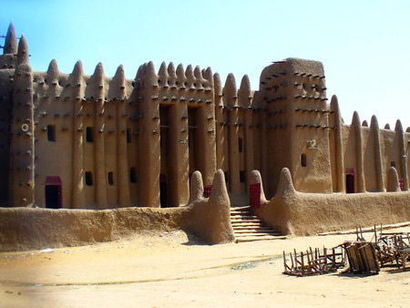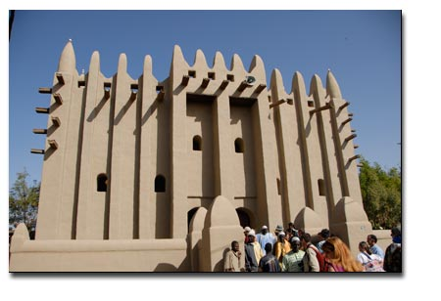

Рисунки 8. Мечети Дженне и Мопти, Мали

Мы видим, что проекты государственно-частного парнтнерства в сфере культуры могут быть успешно реализованы не только в экономически развитых странах, но и в развивающихся государствах, имеющих значительные экономические, социальные и политические проблемы.
Анализируя опыт зарубежных стран в сфере ГЧП мы видим, что в современных условиях складываются новые тенденции, одной из них является создание культурных объектов с нуля. К наиболее ярким и успешным проектам мы относим: строительство Монреальского симфонического дома, Центральной библиотеки, Национального военного музея.
Строительство Монреальского симфонического дома в Канаде на 2100 мест (открыт в 2011 г.) стало возможных благодаря соглашению между Правительством Квебека и SNC-LavalinGroup, отдельные полномочия были возложены на Министерство культуры и коммуникаций Квебека. Общий объем инвестиций составил 259 млн., включая выплачиваемые публичным партнером 75 млн. канадских долларов. В обязанности частного партнерства входило проектирование, строительство, финансирование, эксплуатация и техническое обслуживание объекта. Соглашение, заключенное в 2009 г. рассчитано на 29,2 лет, после окончания действия соглашения, из частной собственности объект должен быть передан в собственность Квебека. Основными источниками окупаемости в рамках проекта должны стать: плата за билеты, проведение различных мероприятий на объекте (включая аренду помещений), иные сопутствующие услуги.
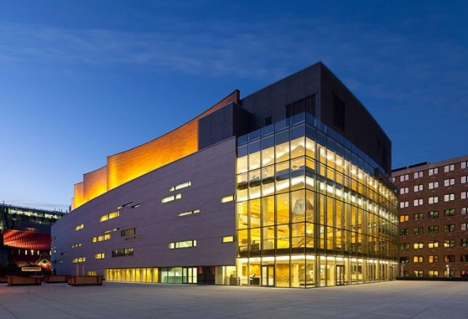
Рисунки 9. Монреальский симфонический дом, Канада
Строительство Центральной библиотеки в Борнмуте, Англия (открыта с 2002 г.) стало возможным благодаря соглашению между городским советом Борнмута и KierProjectInvestmentsLtd. Общий объем инвестиций составил 10 млн. фунтов. В обязанности частного партнера входило проектирование, строительство (на месте другой библиотеки), финансирование и техническое обслуживание, также обеспечение интернетом и доступом к онлайн-каталогу библиотеки на объекте соглашения и в сети библиотек, находящихся под управлением городского совета Борнмута (не менее 12). Соглашение, заключенное в 2000 г. было рассчитано на 30 лет, после окончания действия контракта, из частной собственности объект будет передан в публичную собственность города Борнмут. Основным источником окупаемости проекта должна стать плата за доступность.

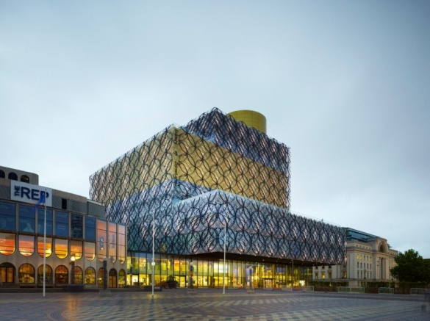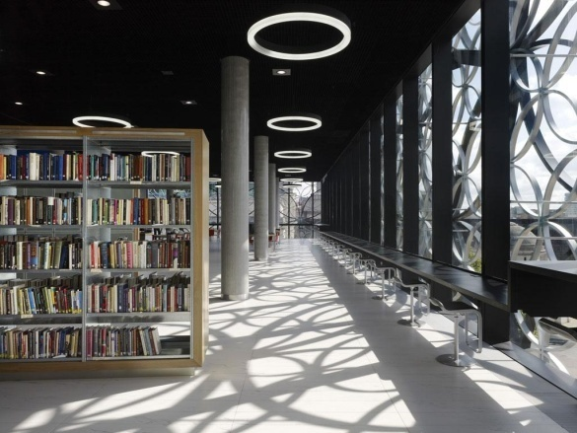

Рисунки 10. Центральная библиотека Борнмута, Англия

Строительство Национального военного музея в Соестерберге, Нидерланды, (открыт с 2014 г.) стало возможным благодаря Министерству обороны и Консорциуму Heijmans, ClausenKaanArchitecten, H+N+SLandschapsarchitectenandKossmann.dejongExhibitionArchitects. В обязанности частного партнера вошло проектирование, строительство, финансирование, эксплуатация и техническое обслуживание. Общий объем инвестиций на строительство Музея площадью около 20 000 кв. м. с выставочными залами, ангарами, офисными и общественными помещениями составил 90 млн. евро, соглашение заключено на 25 лет.

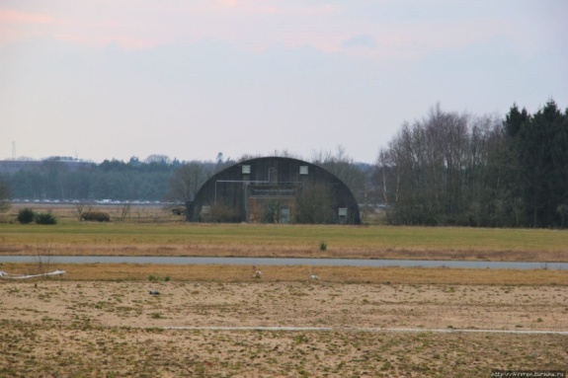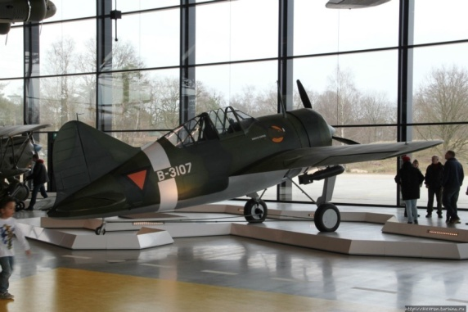

Рисунки 11. Национальный военный музей Соестерберга, Нидерланды
Сравнительно небольшое количество успешных реализованных проектов в рамках ГЧП в сфере культуры мы объясняем высокими рисками (вероятные изменения показателей проекта, прежде всего связанные с доходами и расходами): несвоевременные поставки, несоблюдение указанных стандартов, несвоевременное финансирование со стороны публичного партнера, изменчивость спроса, дополнительные расходы.
В качестве примера можно привести проект ГЧП по реструктуризации Королевской оружейной палаты, который возник в связи с необходимостью перемещения экспонатов из Лондонского Тауэра в новое здание музея в Лидсе. По прогнозу количество посетителей музея должно было составить 1,3 млн. в год и вложенные инвестиции должны были окупиться за 25 лет. Прогноз не подтвердился, в первый год музей посетило 344 тыс. туристов, с последующим снижением до 191 тыс. человек, проект был близок к банкротству и признан убыточным, прошел пересмотр контракта – Музей перешел в государственную собственность, но инвестор сохранил некоторые права на прибыльные виды деятельности: проведение конференций, управление автомобильными парковками и др.

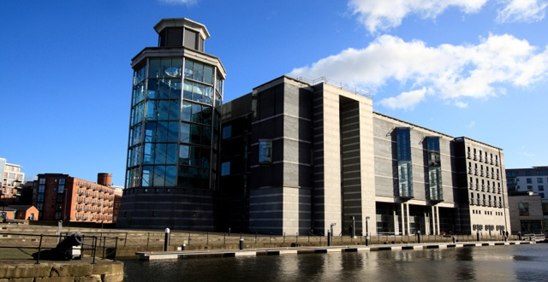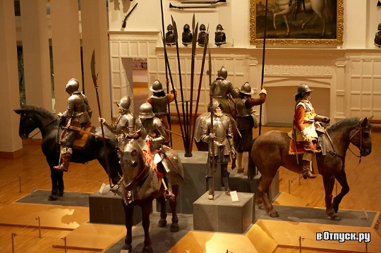
Рисунки 12. Королевская оружейная палата
Таким образом, мы видим, что зарубежный опыт использования механизмов государственно-частного партнерства разнообразен, что объясняется длительной историей существования и развития данного инструмента в зарубежных государствах. Предпосылки развития государственно-частного партнерства в каждом государстве носят свой особый, специфический характер, что обуславливается историей государства или региона (области, конкретного города), уровнем социально-экономического развития страны, уровнем жизни населения и другими факторами. Анализируя опыт ГЧП зарубежных стран в сфере культуры, мы видим, что наиболее эффективной является концессионная схема. Классическими примерами зарубежных проектов ГЧП в сфере культуры являются реконструкция/реставрация/строительство.

- Практика государственно-частного партнёрства в сфере сохранения культурного наследия России

В РФ механизм ГЧП получил официальный статус в 2004 г. в Основных направлениях деятельности Правительства РФ на период до 2008 г. и в настоящее время в связи с изменившимися социально-экономическими условиями обозначен как приоритетное направление политики России. За прошедший период накоплен богатый опыт совершенствования механизмов ГЧП в различных сферах социально-экономической деятельности, наибольшее количество проектов реализовано в области транспортной инфраструктуры и системы здравоохранения.
В интересующей нас сфере культуры в России ГЧП на сегодняшний день только начинает развиваться и реализуется в рамках следующего нормативно-правового пространства:
- Федерального закона от 13.07.2015 № 224-ФЗ (ред. от 03.07.2016) «О государственно-частном партнерстве, муниципально-частном партнерстве в Российской Федерации и внесении изменений в отдельные законодательные акты Российской Федерации» (с изм. и доп., вступ. в силу с 01.01.2017);
- Федерального закона от 25.06.2002 № 73-ФЗ (ред. от 29.12.2017) «Об объектах культурного наследия (памятниках истории и культуры) народов Российской Федерации»;

Федерального закона «О меценатской деятельности» от 04.11.2014 № 327-ФЗ;

Федерального закона от 21.07.2005 № 115-ФЗ (ред. от 31.12.2017) «О концессионных соглашениях»;
- Распоряжения Правительства РФ от 29.02.2016 N 326-р «Об утверждении Стратегии государственной культурной политики на период до 2030 г.»;
- а также ряда статей Гражданского Кодекса РФ и актов законодательства субъектов РФ.
Еще в 2011г. Министерство культуры РФ создало Рабочую группу по развитию ГЧП в сфере культуры, в задачи которой входит объединение усилий бизнеса и власти по развитию отрасли. Этому важному, на наш взгляд, вопросу деятельности регулярно уделяется внимание различных органов государственной власти, он нашел отражение в Поручениях Президента РФ от 24.12.2014 г., сформированных по итогам совместного заседания Государственного совета РФ и Совета при Президенте РФ по культуре и искусству: «Одной из основных задач является создание условий для развития государственно-частного партнерства, социального и творческого предпринимательства для благотворительности, меценатства и, в целом, для широкого вовлечения граждан в реализацию культурной политики». При этом в целях привлечения отечественных инвесторов государство готово предложить бизнесу весь спектр льготных механизмов аренды, кредитования и налогообложения, вплоть до последующего выкупа и передачи памятников культуры в собственность. Ориентиром для развития данного направления государственной политики может выступить Реестр объектов культурного наследия.
Несмотря на немногочисленность реализуемых проектов ГЧП в сфере культуры, в РФ на сегодняшний день накоплен положительный опыт сохранения памятников культуры, создания частных культурных объектов, организации и проведения мероприятий в области культуры и искусства.
Основными формами реализации проектов ГЧП в сфере культуры, доказавшими свою продуктивность, становятся концессионные соглашения и контракты жизненного цикла, а также менее масштабные по вложениям инвестиционно-девелоперские проекты(инвестиции в собственные проекты, реализуемые на объектах частной собственности при поддержке органов власти, которые инициированы самими инвесторами); системные социокультурные практики(проекты, реализованные на арендованных площадях при поддержке органов власти); событийные проекты(реализующиеся на коммерческой основе при участии государственных органов власти: фестивали, культурные мероприятия, программы); спонсорские проекты (проекты, инициированные государством при поддержке средств бизнеса).
Наиболее эффективную схему работы с инвесторами, на наш взгляд, разработали в Московской области, где весь нормативно-правовой процесс ГЧП прописан пошагово. Для потенциального инвестора открыт «зелёный коридор», и сейчас 31 памятник Подмосковья передан бизнесу на льготных условиях, в том числе, например, усадьба Аигиных в деревне Талица Пушкинского района. В целях возрождения не просто здания, а духа и атмосферы усадьбы на объекте в течение двух лет работали сто человек: удалось восстановить конюшню, хозяйственный двор, флигель, изящные залы усадьбы. Полное восстановление обошлось инвестору(компания ActiveSaleGroup) в 250млн руб. Предполагаемый срок окупаемости инвестиций – 15-20 лет после ввода объекта в эксплуатацию.

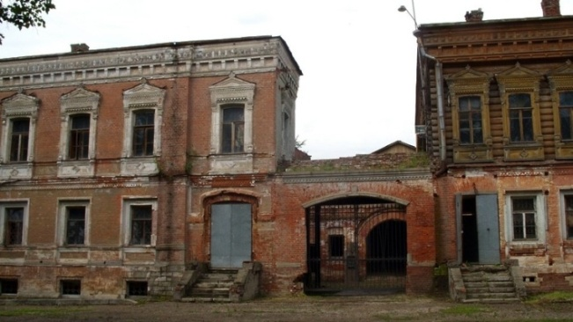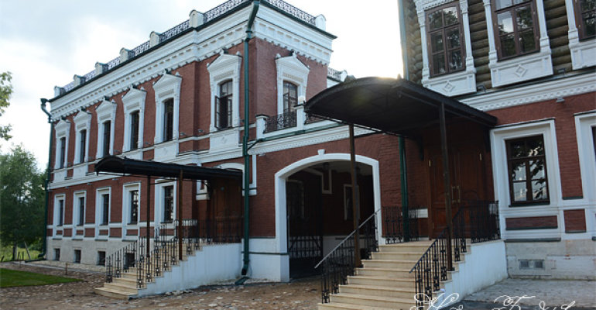
Рисунок 13. Усадьба Аигиных до и после реставрации
Экскурсии, проводимые в купеческой усадьбе середины XIXв., где останавливались Тургенев И.С, Аксаков С.Т, Салтыков-Щедрин М.Е., востребованы потребителем. Проект позволил придать импульс социально-экономическому развитию деревни Талица и расширить туристический кластер Подмосковья, в том числе для иностранных туристов. Поощрением за успешно реализованный проект стало выделение государством земельного участка, который не входил в зону охраны, и добавление его к усадьбе Аигина, что позволит инвестору возводить новые объекты.
Проект ГЧП «Усадьба Аигиных» был реализован в рамках Губернаторской программы «Усадьбы Подмосковья» и на основе Постановления Правительства Московской области от 13.05.2013 № 297/17 «Об утверждении порядка установления льготной арендной платы и ее размеров в отношении объектов культурного наследия, находящихся в собственности Московской области». Согласно этим документам, объекты культурного наследия передаются инвесторам с правом свободного целевого использования: в социальных, культурных, образовательных, административно-деловых, гостинично-рекреационных целях в аренду на 49 лет по рыночной ставке арендной платы с условием, что арендатор за свой счет проведет полный комплекс реставрационных работ, который не должен длиться более 7 лет. При соблюдении всех условий после реставрации арендная плата составит 1 рубль за 1 кв. м. в год.
В течение 2012–2013 гг. была проведена инвентаризация и паспортизация объектов культурного наследия, входящих в состав собственности Московской области и находящихся в неудовлетворительном состоянии. Из 27 объектов, находящихся в критическом состоянии, на сегодняшний день с целью регенерации утраченной историко-архитектурной среды частным инвесторам передано 18 усадеб, инвестиционной группой компаний ASG реставрируется одновременно 8 объектов. Со стороны государственного партнера (субъекта РФ) в проекте участвуют Правительство Московской области (общее руководство проектом); Министерство имущественных отношений Московской области и муниципальные образования (на правах собственника формируют списки объектов, включаемых в проект, организуют проведение аукционов и заключение договоров аренды); Министерство культуры Московской области (являясь уполномоченным органом охраны объектов культурного наследия, осуществляет контроль за выполнением инвестором работ по сохранению объектов).
Успешные практики реализации ГЧП в сфере культуры существуют не только в Московской области, но и в других субъектах РФ. Рассмотрим некоторые из них.
Реконструкция уникального исторического архитектурного комплекса «Музей-усадьба «Полотняный завод» (Гончаровых) XVIII в.» в посёлке Полотняный Завод Дзержинского района Калужской области позволила сохранить объекты культурного наследия и создать литературный отель – туристический центр для организации культурных мероприятий, отдыха, развлечений и иной деятельности. Концессионное соглашение было заключено между Калужской областью в лице Министерства экономического развития Калужской области и ЗАО Инвестиционная компания «Альпинэкс Австрия» в 2012 г. Работы по реставрации здания обошлись компании в более чем 75 млн. руб. Задачей проекта являлось сохранение уникального исторического архитектурного комплекса и создание на его территории туристического центра, который позволит восстановить исторические ценности Калужского региона, открыть дополнительные рабочие места, а также сформировать благоприятные условия для развития малого предпринимательства в сфере торговли, гостиничного и ресторанного бизнеса, транспортных и других услуг.
С помощью механизмов ГЧП приведена в порядок территория усадьбы, реставрировано здание ткацкого корпуса, проведены работы по гидроизоляции фундамента и организации дренажной системы для отвода грунтовых вод и атмосферных осадков, восстановлены кровля и окна здания, проведены ремонтно-реставрационные работы, открыто литературное кафе «Гончаров»,восстановлена летняя веранда. Интерьер отреставрированного комплекса полностью соответствует исторической традиции XIX в.: мебель и резные украшения из дерева, книги и мн. др.Благодаря реконструкции посещаемость музея-усадьбы выросла почти в 3 раза.
Рисунок 14. Музей-усадьба «Полотняный завод» до и после реконструкции

Реставрация объекта культурного наследия РФ регионального значения «Общественные бани Я.Е. Макарова» в городе Архангельске (1900–1904, архитектор В.А. Никитин) реализована не в концессионной схеме. Здание выкуплено предпринимателем В.Л. Немченя с обременением (охранное обязательство на объект культурного наследия выдано 07.12.2010 инспекцией по надзору за сохранностью памятников истории и культуры Архангельской области).
Первые каменные бани общественного назначения в г. Архангельске («Макаровские бани») были построены в начале XX в. на средства архангельского купца Якова Ефимовича Макарова – трехэтажный корпус, сложенный из обожженного красного кирпича, с карнизами, наличниками окон и дверей, ажурными водосточными трубами стал украшением набережной Северной Двины. Все конструкции, кроме дверей и обстановки, были сделаны из несгораемого материала. В 1920 г. «Макаровские бани» переданы в ведение Архангельского губисполкома, в здании располагались разные организации; объект передавался от одного собственника к другому, в 1970-е гг. из-за технического состояния здание было заброшено.
По экспертной оценке, на начало реконструкции здание было в неудовлетворительном состоянии: первый этаж практически полностью находился под землей, стены и фундамент – в трещинах. В ходе ремонтно-реставрационных работ в рамках трехлетнего проекта ГЧП были укреплены стены и фундамент здания, восстановлены основные конструкции и элементы, включая сводчатые потолки и крышу, фасад реконструирован по историческим фотографиям с использованием специального кирпича для реставрации старинных построек, на нижнем этаже установлена автономная котельная, восстановлена водопроводная канализация. На сегодняшний момент в здании располагаются офисные и торговые помещения, планируется размещение заведений культурно-досугового характера.

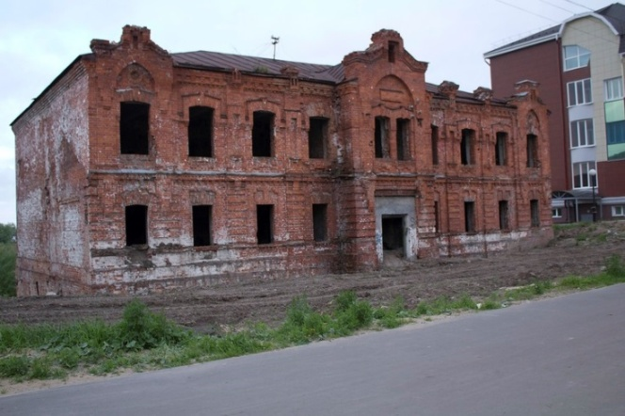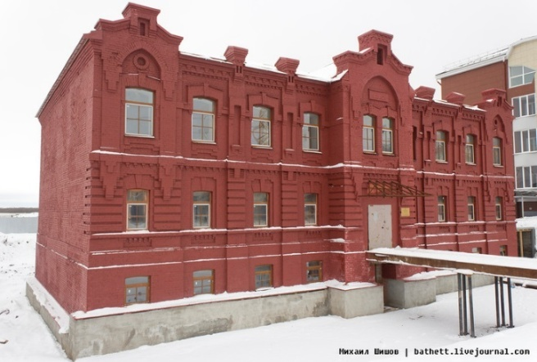
Рисунок 15. Общественные бани Я.Е. Макарова до и после восстановления

Ещё один успешный проект – Усадьба «Скорняково» в Задонском районе Липецкой области – был выполнен посредством участия бизнеса в особой экономической зоне регионального уровня туристско-рекреационного типа «Задонщина». Инвестиционные затраты, рассчитанного на период 2010–2018 гг., уже составили более 200 млн руб., предполагаемый срок окупаемости инвестиций – 15 лет после ввода объекта в эксплуатацию. Получив разрешение на строительство гостиничного комплекса «Усадьба «Скорняково», инвестор – предприниматель-меценат Алексей Шкрапкин–по условиям соглашения первоначально должен был восстановить исторический облик поместья русского полководца, героя войны 1812 г. и войн на Кавказе середины XIX в., декабриста Н.Н. Муравьева-Карского.
По итогам проекта ГЧП помимо реставрации уникального памятника истории и культуры, благоустройства территории, были созданы новые объекты туристской инфраструктуры. Усадьба, расположенная на территории площадью около 20 га и насчитывающая порядка 4 тыс. кв. м жилых, хозяйственных площадей и мест общего пользования, состоящая из 3 апартаментов и 20 номеров, ресторана, оздоровительного комплекса (включая СПА-центр), залов для конференций и семинаров и хозяйственных построек, функционирует как загородный рекреационно-гостиничный комплекс экологического, культурно-исторического туризма и ориентирована не только на жителей городов Липецк и Воронеж, но и на российских и зарубежных туристов.

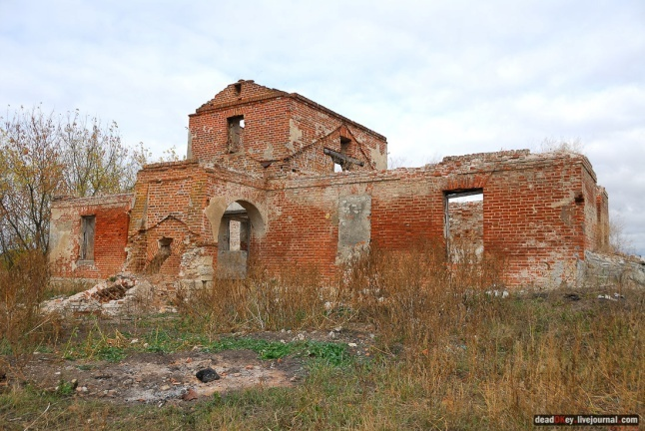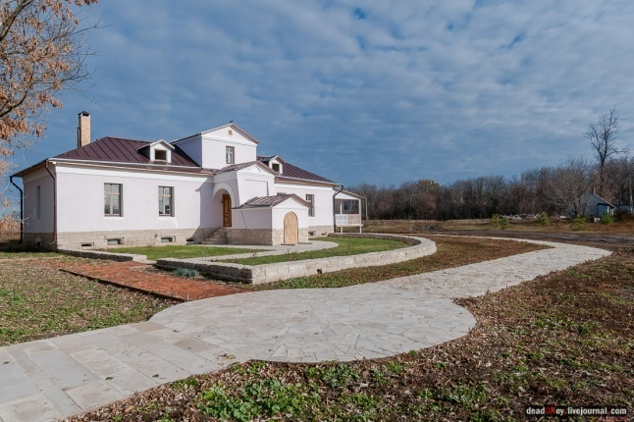
Рисунок 16. Одно из зданий на территории гостиничного комплекса «Усадьба «Скорняково» до и после восстановления
Одним из самых активных субъектов РФ из числа реализующих проекты ГЧП по сохранению культурного наследия, несомненно, является Татарстан. Яркими примерами успешных проектов являются «Дом Банарцева», «Жилой дом архитектора М.П. Коринфского», «Главный дом городской усадьбы», «Дом Чекмарева», «Комплекс Адмиралтейской конторы. Большое здание», «Дом, в котором в 1927–1929 гг. жил видный татарский писатель Шамиль Усманов».
В рамках инвестиционно-девелоперского проекта восстановления исторической части г. Казани прошла реставрация и приспособление под современное использование объекта культурного наследия народов РФ республиканского значения «Дом Банарцева». Первоначально выстроенный в типично кафтыревском стиле со всеми характерными для него архитектурными элементами фасадов Дом Банарцева представлял собой двухэтажное каменное строение в пять оконных осей с антресольным, дворовым и цокольным этажами. Здание на момент проведения работ находилось в аварийном состоянии: сохранилась входная калитка с поздним заполнением, проездные ворота не сохранились, надстроенный в конце ХIХ в. флигель был утрачен.
В течение 2012–2016 гг. в рамках максимального восстановления архитектурного облика дома на вторую половину ХIХ в. отреставрированы дворовый фасад и дворовый пристрой. Главной сложностью реализации стало ограничение габаритов домовладения отведенными границами территории, которые за советский период стали вдвое меньше первоначальных. Компанией ActiveSaleGroup на реализацию проекта было потрачено около 140 млн руб.
Восстановленный объект культурного наследия сохранил все геометрические параметры и художественные характеристики здания, конструктивную схему и историческую архитектурно-планировочную структуру, а также все сохранившиеся несущие стены, сводчатые перекрытия и проемы; внутреннее убранство здания было максимально приближенно к эпохе ХIХ в., помещения украсили подлинными произведениями искусства ХVIII – ХIХ вв.
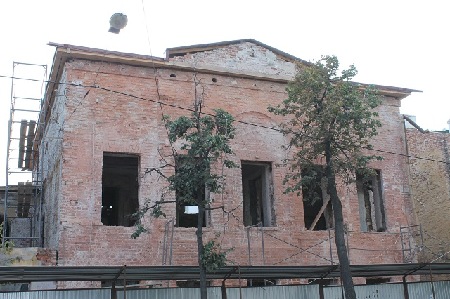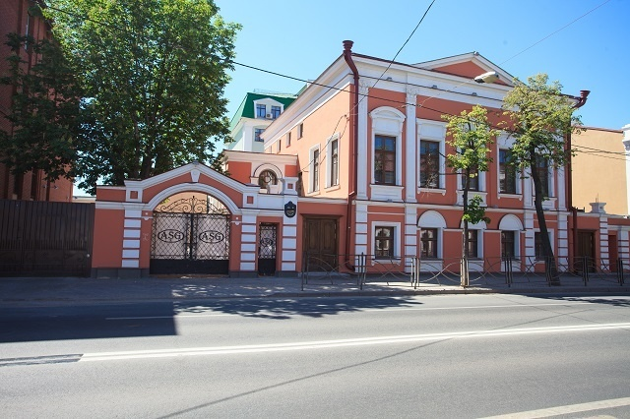
Рисунок 17. «Дом Банарцева» до и после реставрации

Еще одним проектом ГЧП Республики Татарстан, реализованным полностью на частные средства, стала реставрация памятника истории и культуры народов РФ «Жилой дом архитектора М.П. Коринфского», расположенного в охранной зоне Казанского Кремля. Первоначально построенное в конце ХVIII в. по проекту В.И. Кафтырева каменное сооружение после пожара 1774 г.в числе других сформировало новый архитектурный облик города. Нынешний вид здания формировался на протяжении долгой строительной истории: начиная с середины XIX в. к нему добавлялись многочисленные пристройки и надстройки, которые соединялись с основным объемом дома с помощью перелицовок и объединения под одну крышу, впоследствии здание было изменено до неузнаваемости, включая планировочную структуру. На момент проведения работ дом находился в аварийном состоянии.
В течение 2012–2016 гг. был максимально восстановлен архитектурный облик дома на вторую половину XIX в., включая утраченные архитектурные элементы по главным фасадам, воссоздан демонтированный дворовый пристрой, помещения украсили подлинные произведения искусства ХIХ в. Компанией ActiveSaleGroup на реставрационные работы потрачено более 92 млн руб.
На сегодняшний день оба сохраненных для потомков объекта культурного наследия используются в качестве Дома приемов для проведения встреч правительственных делегаций, дипломатических переговоров, конференций. Предполагаемый срок окупаемости инвестиций двух проектов ГЧП – 10–15 лет после ввода объекта в эксплуатацию.

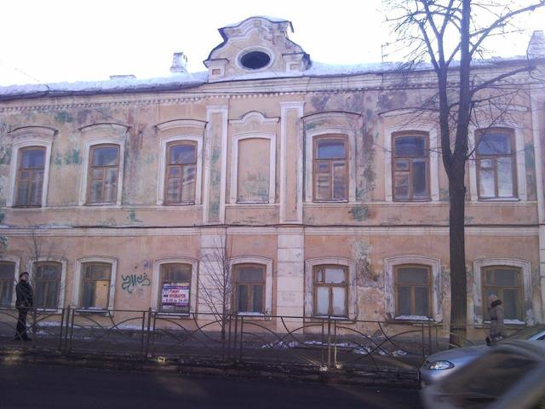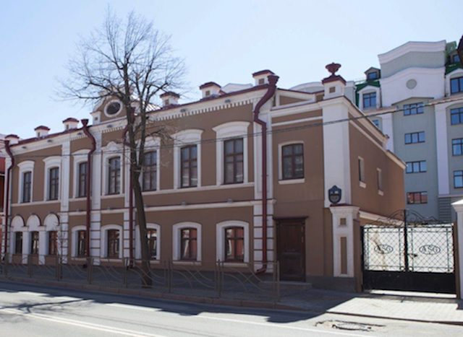
Рисунок 18. «Жилой дом архитектора М.П. Коринфского»

На основе анализа данных мы видим, что наиболее активная реализация проектов ГЧП в сфере сохранения культурного наследия происходит в Московской области, республике Татарстан, Калужской, Архангельской и Липецкой областях.
Таким образом, в сфере культуры под ГЧП понимается взаимовыгодное сотрудничество органов государственной власти, органов местного самоуправления (публичный партнер), частных, некоммерческих организаций (частный партнер), которое обеспечивает эффективное выполнение задач публично-правовых образований в сфере культуры путем привлечения частных ресурсов для создания, реконструкции, управления, содержания объектов культуры, реставрации и приспособления к современному использованию объектов культурного наследия, предоставления услуг в сфере культуры.
Имена меценатов прошлого (Саввы Морозова, Сергея Дягилева) были на слуху современников, память о них дошла и до наших времён, но в XXIв. лишь единицы российских бизнесменов готовы вкладывать средства в памятники культуры. Это рискованный сектор, прибыль от которого носит отложенный характер, и за время действия закона о государственном частном партнёрстве в российской культуре реализовано всего несколько десятков проектов, и это при том, что уникальных объектов культурного наследия, нуждающихся в реставрации, в сотни раз больше. «Заставить российский бизнес быть социально ответственным невозможно, можно лишь заинтересовать, показав явное преимущество и хотя бы отдалённую перспективу»,– отметили депутаты Государственной Думы Федерального Собрания РФ из Комитета по культуре.
Основными причинами отказа бизнеса от сотрудничества с государством в сфере культуры, на наш взгляд, являются отсутствие гарантии по возврату вложенных инвестиций (вероятные изменения показателей проекта, прежде всего, связанные с доходами и расходами, несвоевременные поставки), недостаточная правовая защита имущественных прав инвестора, несвоевременное финансирование со стороны публичного партнера, изменчивость спроса, дополнительные расходы, однако и государство несёт много рисков и главный из них - потерять объект в том виде, в котором он существовал изначально. Несмотря на риски и сравнительно небольшое количество реализованных проектов в сфере сохранения культурного наследия, на наш взгляд, механизм ГЧП является достаточно эффективным. Это доказано зарубежным и отечественным опытом.

Заключение

Таким образом, мы видим, что в современных условиях социально-экономического развития эффективным инструментом развития государственной, региональной и муниципальной инфраструктур, привлечения инвестиций, повышения качества оказываемых услуг населению является механизм государственно-частного партнерства, позволяющий объединить возможности власти и бизнеса, принимая солидарную ответственность за те сферы, от которых напрямую зависит качество жизни людей.
Государственно-частное партнерство (ГЧП) – юридически оформленное на определенный срок и основанное на объединении ресурсов, распределении рисков сотрудничество публичного партнера, с одной стороны, и частного партнера, с другой стороны, которое осуществляется на основании соглашения о государственно-частном партнерстве, соглашения о муниципально-частном партнерстве, заключенных в целях привлечения в экономику частных инвестиций, обеспечения органами государственной власти и органами местного самоуправления доступности товаров, работ, услуг и повышения их качества.
Зарубежный опыт использования механизмов государственно-частного партнерства разнообразен, что объясняется длительной историей существования и развития данного инструмента в зарубежных государствах. Предпосылки развития государственно-частного партнерства в каждом государстве носят свой особый, специфический характер, что обуславливается историей государства или региона (области, конкретного города), уровнем социально-экономического развития страны, уровнем жизни населения и другими факторами. Анализируя богатый опыт ГЧП зарубежных стран в сфере культуры, мы видим, что наиболее эффективной является концессионная схема, классическими примерами зарубежных проектов являются реконструкция/реставрация/строительство.
В Российской Федерации развитию ГЧП в современных условиях уделяется большое значение, показатель «Уровень развития ГЧП» используется при определении текущих показателей эффективности деятельности высших должностных лиц субъектов Российской Федерации, а также является составной частью Национального рейтинга состояния инвестиционного климата в субъектах РФ. Внедрение данного механизма, по мнению Правительства РФ позволит достичь стратегических ориентиров, определенных в Стратегии 2020: рост благосостояния и качества жизни населения за счет динамичного развития и повышения конкурентоспособности экономики региона посредством усиления инновационной компоненты экономического роста на основе реализации долгосрочных стратегий развития ключевых секторов экономики.
С каждым десятилетием в России сокращается количество объектов культурного наследия: по различным оценкам, состояние от 24 до 28% находящихся под государственной охраной памятников истории и культуры характеризуется как неудовлетворительное, в отношении большей их части необходимо принятие срочных мер по спасению от разрушения, повреждения и уничтожения. За последние 10 лет в нашей стране погибло более 2,5 тыс. памятников, ежегодные утраты составляют 150-200 объектов, причем, эти цифры отражают лишь данные федерального списка, не включающего памятники региональных и муниципальных реестров. Сохранение данной тенденции неизбежно приведёт к невосполнимым утратам ценнейшего культурного наследия народов России. Именно поэтому, на наш взгляд, необходимо использовать положительный опыт зарубежных стран по сохранению объектов культурного наследия, применяя механизмы государственно-частного партнерства.
Анализируя передовой опыт в сфере сохранения объектов культурного наследия в субъектах Российской Федерации, мы видим, что основными успешно апробированными формами ГЧП в сфере сохранения культурного наследия в РФ являются концессии и контракт жизненного цикла и. Концессии – соглашение, заключаемое между государством и частным бизнесом, особенность которого заключается в том, что государство остается полноправным владельцем собственности, но при этом обязует частного партнера в течении определенного времени выполнять функции, оговоренные в соглашении, при этом наделяя бизнес соответствующими правами. В рамках концессионных соглашений в субъектах РФ реализуются различные проекты, финансируемые частично государством и частично частным капиталом. Контракт жизненного цикла (далее – КЖЦ) – широко распространенная в мировой практике модель реализации инфраструктурных проектов на основе государственно-частного партнерства. Данный формат взаимодействия государства и бизнеса, с одной стороны, не предполагает отказа от бюджетного финансирования (что потенциально интересно для частной стороны) и, с другой стороны, позволяет государству при вложении бюджетных средств быть уверенным в том, что они будут эффективно расходоваться, а создаваемый объект инфраструктуры будет соответствовать установленным функциональным параметрам. По условиям КЖЦ, инвестор за свой счет проектирует и создает объект, а затем эксплуатирует его в течение всего жизненного цикла, осуществляя ремонт и обслуживание, государство оплачивает услуги, оказываемые с помощью такого объекта. В рамках КЖЦ государство устанавливает функциональные требования к объекту. Инвестор обеспечивает соответствие объекта этим требованиям на протяжении контракта. Если инвестор не выполняет свои обязательства по контракту или выполняет их некачественно, платежи в его пользу уменьшаются. Механизм КЖЦ, закрепленный в Постановлении Правительства РФ, может быть наиболее эффективен, на наш взгляд, в отношении новых объектов культуры, галерей и музеев.
Несмотря на значительные риски при реализации проектов ГЧП в сфере сохранения культурного наследия, на наш взгляд, это достаточно перспективное направление, мощный ресурс для устойчивого развития и качества современной жизни, в т.ч. посредством возможностей развития внутреннего и внешнего туризма.

Список литературы
Нормативно-правовые акты

- Гражданский кодекс Российской Федерации. Части первая, вторая. – Москва: Проспект, 2017. – 624 с. [Электронный ресурс]. – URL: http://base.garant.ru/10164072/ (дата обращения 01.02.2018)
- О государственно-частном партнерстве, муниципально-частном партнерстве в Российской Федерации и внесении изменений в отдельные законодательные акты Российской Федерации // Федеральный закон от 13.07.2015 N 224-ФЗ (ред. от 03.07.2016) (с изм. и доп., вступ. в силу с 01.01.2017). [Электронный ресурс]. – URL: http://www.consultant.ru/document/cons_doc_LAW_182660/ (дата обращения15.01.2018)
- О меценатской деятельности // Федеральный закон от 04.11.2014 N 327-ФЗ. [Электронный ресурс]. – URL:http://www.consultant.ru/document/cons_doc_LAW_170477/ (дата обращения 14.12.2017)
- О концессионных соглашениях // Федеральный закон от 21.07.2005 N 115-ФЗ (ред. от 31.12.2017). [Электронный ресурс]. – URL: http://www.consultant.ru/document/cons_doc_LAW_54572/ (дата обращения 17.12.2017)
- Об объектах культурного наследия (памятниках истории и культуры) народов Российской Федерации //Федеральный закон от 25.06.2002 N 73-ФЗ (ред. от 29.12.2017). [Электронный ресурс]. – URL: http://www.consultant.ru/document/cons_doc_LAW_37318/ (дата обращения 25.01.2018)
- О Концепции долгосрочного социально-экономического развития Российской Федерации на период до 2020 года (вместе с "Концепцией долгосрочного социально-экономического развития Российской Федерации на период до 2020 года") // Распоряжение Правительства РФ от 17.11.2008 N 1662-р (ред. от 10.02.2017) [Электронный ресурс]. – URL:http://www.consultant.ru/document/cons_doc_LAW_82134/ (дата обращения 01.03.2018)
- Об определении случаев заключения контракта жизненного цикла // Постановлении Правительства РФ от 28.11.2013 N 1087 (ред. от 29.12.2015 № 1480). [Электронный ресурс]. – URL:http://www.consultant.ru/document/cons_doc_LAW_155054/ (дата обращения 11.01.2018)
- Об утверждении Стратегии государственной культурной политики на период до 2030 года // Распоряжение Правительства РФ от 29.02.2016 N 326-р. [Электронный ресурс]. – URL:http://www.consultant.ru/law/hotdocs/45830.html/ (дата обращения 06.02.2018)
- «Основные направления деятельности Правительства Российской Федерации на период до 2018 года» (утв. Правительством РФ 31.01.2013, в ред. от 14.05.2015). [Электронный ресурс]. – URL:http://www.consultant.ru/document/cons_doc_LAW_141585/ (дата обращения 20.12.2017)

Электронные ресурсы

- Губернаторская программа «Усадьбы Подмосковья». [Электронный ресурс]. – URL:http://mosreg.ru/seychas-v-rabote/gosudarstvennye-programmy/programma-usadby-podmoskovya (дата обращения13.12.2017)
- Декларация тысячелетия ООН [Электронный ресурс]. – URL: http://www.un.org/ru/documents/decl_conv/declarations/summitdecl.shtml (дата обращения 26.10.2017)
- Единый государственный реестр объектов культурного наследия (памятников истории и культуры) народов Российской Федерации. [Электронный ресурс]. – URL: https://www.mkrf.ru/ais-egrkn/ (дата обращения 12.01.2018)
- Материалы парламентских слушаний. Парламентский час от 25.06.2017. [Электронный ресурс]. – URL: https://www.youtube.com/watch?v=2-_4rnXLlrM (дата обращения 27.12.2017)
- Мона Лиза в проекте // Российская газета. [Электронный ресурс]. – URL:https://www.vegaslex.ru/analytics/publications/58927/ (дата обращения 21.11.2017)
- О создании рабочей группы по развитию государственно-частного партнерства в сфере культуры. [Электронный ресурс]. – URL:https://www.mkrf.ru/documents/o-sozdanii-rabochey-gruppy-po-razvitiyu-gosudarstvenno-chastnogo-partnerstva-v-sfere-kultury/ (дата обращения 20.01.2018)
- Опыт применения ГЧП в зарубежных странах [Электронный ресурс]. – URL:http://psihdocs.ru/opit-primeneniya-gchp-v-zarubejnih-stranah.html (дата обращения 26.10.2017)
- Перечень поручений по итогам совместного заседания Госсовета и Совета по культуре и искусству. [Электронный ресурс]. – URL:http://www.kremlin.ru/acts/assignments/orders/47511 (дата обращения 14.01.2018)
- Центральный совет Всероссийского общества охраны памятников истории и культуры. [Электронный ресурс]. – URL:http://www.voopik.ru/our-heritage/status-cultural-heritage/. (дата обращения 24.11.2017)
- Analytical research to study the experience of PPP in the RF // Project Good governance and cooperation - response to common challenges in public finance [Электронный ресурс]. – URL:http://ru-lt-pl.minfin39.ru/wp-content/uploads/2015/06/10.1.-analiz-i-izuchenie-opyta-gchp.pdf (дата обращения 10.02.2018)
- Council Directive 92/50/EEC of 18 June 1992; Council Directive 93/36/EEC, 93/37/EEC, 93/38/EEC of 14 June 1993; Directive 91/440/EEC of 29 July 1991, Directive 96/92/EEC of 19 December 1996; Green Paper on Public-Private Partnerships and Community Law on Public Contractsand Concessions. Brussels. 30.4.2004.

Единый государственный реестр объектов культурного наследия (памятников истории и культуры) народов Российской Федерации. [Электронный ресурс]. – URL: https://www.mkrf.ru/ais-egrkn/ (дата обращения 12.01.2018)
Центральный совет Всероссийского обществаохраны памятников истории и культуры. [Электронный ресурс]. – URL:http://www.voopik.ru/our-heritage/status-cultural-heritage/. (дата обращения 24.11.2017)
Декларация тысячелетия ООН [Электронный ресурс]. Режим доступа: URL: http://www.un.org/ru/documents/decl_conv/declarations/summitdecl.shtml Дата обращения 26.10.2017
Опыт применения ГЧП в зарубежных странах[Электронный ресурс]. Режим доступа:http://psihdocs.ru/opit-primeneniya-gchp-v-zarubejnih-stranah.html (дата обращения 26.10.2017)
Council Directive 92/50/EEC of 18 June 1992; Council Directive 93/36/EEC, 93/37/EEC, 93/38/EEC of 14 June 1993; Directive 91/440/EEC of 29 July 1991, Directive 96/92/EEC of 19 December 1996; Green Paper on Public-Private Partnerships and Community Law on Public Contractsand Concessions. Brussels. 30.4.2004.
Analytical research to study the experience of PPP in the RF // Project Good governance and cooperation - response to common challenges in public finance [Электронный ресурс]. Режим доступа: URL:http://ru-lt-pl.minfin39.ru/wp-content/uploads/2015/06/10.1.-analiz-i-izuchenie-opyta-gchp.pdf (дата обращения 10.02.2018)
Опыт применения ГЧП в зарубежных странах // [Электронный ресурс] / URL:http://www.psihdocs.ru/opit-primeneniya-gchp-v-zarubejnih-stranah.html. Дата обращения 12.10.2017
Мона Лиза в проекте // Российская газета. // [Электронный ресурс] / URL:https://www.vegaslex.ru/analytics/publications/58927/ Дата обращения 21.11.2017
«Основные направления деятельности Правительства Российской Федерации на период до 2018 года» (утв. Правительством РФ 31.01.2013, в ред. от 14.05.2015). [Электронный ресурс]. –URL:http://www.consultant.ru/document/cons_doc_LAW_141585/ (дата обращения 20.12.2017)
О государственно-частном партнерстве, муниципально-частном партнерстве в Российской Федерации и внесении изменений в отдельные законодательные акты Российской Федерации // Федеральный закон от 13.07.2015 N 224-ФЗ (ред. от 03.07.2016) (с изм. и доп., вступ. в силу с 01.01.2017). [Электронный ресурс]. – URL: http://www.consultant.ru/document/cons_doc_LAW_182660/ (дата обращения15.01.2018)
Об объектах культурного наследия (памятниках истории и культуры) народов Российской Федерации //Федеральный закон от 25.06.2002 N 73-ФЗ (ред. от 29.12.2017). [Электронный ресурс]. – URL: http://www.consultant.ru/document/cons_doc_LAW_37318/ (дата обращения 25.01.2018)
О меценатской деятельности // Федеральный закон от 04.11.2014 N 327-ФЗ. [Электронный ресурс]. – URL:http://www.consultant.ru/document/cons_doc_LAW_170477/ (дата обращения 14.12.2017)
О концессионных соглашениях // Федеральный закон от 21.07.2005 N 115-ФЗ (ред. от 31.12.2017). [Электронный ресурс]. – URL: http://www.consultant.ru/document/cons_doc_LAW_54572/ (дата обращения 17.12.2017)
Об утверждении Стратегии государственной культурной политики на период до 2030 года // Распоряжение Правительства РФ от 29.02.2016 N 326-р. [Электронный ресурс]. – URL:http://www.consultant.ru/law/hotdocs/45830.html/ (дата обращения 06.02.2018)
Гражданский кодекс Российской Федерации. Части первая, вторая. – Москва: Проспект, 2017. – 624 с. [Электронный ресурс]. – URL: http://base.garant.ru/10164072/ (дата обращения 01.02.2018)
О создании рабочей группы по развитию государственно-частного партнерства в сфере культуры. [Электронный ресурс]. – URL:https://www.mkrf.ru/documents/o-sozdanii-rabochey-gruppy-po-razvitiyu-gosudarstvenno-chastnogo-partnerstva-v-sfere-kultury/ (дата обращения 20.01.2018)
Перечень поручений по итогам совместного заседания Госсовета и Совета по культуре и искусству. [Электронный ресурс]. – URL:http://www.kremlin.ru/acts/assignments/orders/47511 (дата обращения 14.01.2018)
Единый государственный реестр объектов культурного наследия (памятников истории и культуры) народов Российской Федерации. [Электронный ресурс]. –URL:https://www.mkrf.ru/ais-egrkn/(дата обращения 12.01.2018)
Губернаторская программа «Усадьбы Подмосковья». [Электронный ресурс]. – URL:http://mosreg.ru/seychas-v-rabote/gosudarstvennye-programmy/programma-usadby-podmoskovya (дата обращения13.12.2017)
Материалы парламентских слушаний. Парламентский час от 25.06.2017. [Электронный ресурс]. – URL: https://www.youtube.com/watch?v=2-_4rnXLlrM (дата обращения 27.12.2017)
О Концепции долгосрочного социально-экономического развития Российской Федерации на период до 2020 года (вместе с "Концепцией долгосрочного социально-экономического развития Российской Федерации на период до 2020 года") // Распоряжение Правительства РФ от 17.11.2008 N 1662-р (ред. от 10.02.2017) [Электронный ресурс]. URL:http://www.consultant.ru/document/cons_doc_LAW_82134/ (дата обращения 01.03.2018)
Центральный совет Всероссийского общества охраны памятников истории и культуры // [Электронный ресурс]. URL:http://www.voopik.ru/our-heritage/status-cultural-heritage/. (дата обращения 24.11.2017)
Об определении случаев заключения контракта жизненного цикла // Постановлении Правительства РФ от 28.11.2013 N 1087 (ред. от 29.12.2015 № 1480). [Электронный ресурс]. – URL:http://www.consultant.ru/document/cons_doc_LAW_155054/ (дата обращения 11.01.2018)

